ICS 67.040
X 10

T/SPFA
团体标准
T/SPFA 00X—2025

川菜复合味型 茄汁味型

2025 - 10 - XX发布
2025 - 10 - XX实施
四川省调味品协会 发布

目 次
前 言 II
1 范围 1
2 规范性引用文件 1
3 术语和定义 1
4 主要调味料 2
5 品评指标 2
6 评价方法及结果 2
7 代表菜 3
附录A（资料性）茄汁味型金字塔图 4
附录B（资料性）茄汁味型感官评分表 5
附录C（资料性）茄汁大虾制作工艺 6

前 言
本文件按照GB/T 1.1－2020《标准化工作导则 第1部分：标准化文件的结构和起草规则》的规定起草。
本文件由四川省调味品协会提出并归口。
本文件起草单位：
本文件主要起草人：

川菜复合味型 茄汁味型
- 范围
本标准规定了川菜茄汁味型的术语和定义、主要调味料、品评指标、评价方法及结果、代表菜等内容。
本标准适用于茄汁味型的川菜。
- 规范性引用文件
下列文件对于本文件的应用是必不可少的。凡是注日期的引用文件，仅所注日期的版本适用于本文件。凡是不注日期的引用文件，其最新版本（包括所有的修改单）适用于本文件。
GB/T 317 白砂糖
GB 2716 食品安全国家标准 植物油
GB/T 5461 食用盐
GB 5749 生活饮用水卫生标准
GB/T 10221 感官分析 术语
GB/T 29605 感官分析 食品感官质量控制导则
GB 31637 食品安全国家标准 食用淀粉
SB/T 10416 调味料酒
NY/T 956 番茄酱
- 术语和定义

川菜
形成于巴蜀地区，用料广泛、烹饪方法多样、调味精妙、善用麻辣的风味流派。狭义而言，川菜是川式菜肴的简称。
[来源：SB/T 10946-2012, 3.1]

复合味型
用两种或两种以上调味料为主，添加或不添加辅料，形成的复合味道。

茄汁味型
以食用盐、白砂糖、番茄酱为主要调味料，烹制而成的咸鲜适口，甜酸突出，番茄酱香、醋香浓郁的复合味道。

味型金字塔
由底味（基础味）、主体风味和挥发性香味共同支撑、相互影响呈现出的层次递进，呈“金字塔模型”的整体风味。

标度

用数字表示感觉强弱或者持续程度。
[来源：GB/T 33405-2016, 3.16]
- 主要调味料
  - 白砂糖应符合GB 317的规定。
  - 食用盐应符合GB 5461的规定。
  - 料酒SB/T 10416的规定。
  - 淀粉GB 31637的规定。
  - 植物油应符合GB 2716 的规定
  - 加工用水应符合GB 5749的规定。
  - 番茄酱应符合NY/T 956的规定。
  - 胡椒粉其他调味料应符合食品安全国家标准相关规定。
- 品评指标
  - 一般要求
    - 品评室应由无味、不吸附和不散发气味的建筑材料构成。
    - 品评室墙壁的颜色和内部设施的颜色应为中性色，照明应是可调控和均匀的。
    - 品评室应通风透气且温度和湿度适宜并保持相对稳定，环境保持安静。
    - 品评员应身体健康且具备相关专业知识，每次品评前进行培训。
    - 品评员在品评前1h内不吸烟、不吃东西、不喝咖啡、酒、茶和饮料等。
    - 品评员不应将任何外来气味带入到评价活动中，不使用有化妆品和其他有明显气味的用品。
    - 在每次品评前应用温开水漱口，漱去口中残留物。
    - 为了避免样品温度对风味的影响，样品评价时温度以50~60℃为宜。
    - 为了避免底色对样品颜色的影响，样品应盛放在白色磁盘中。
  - 气味
呈显著的番茄酱香、醋香。
  - 滋味
咸鲜适口，酸甜突出，番茄汁味浓郁。
- 评价方法及结果
  - 感官特征的评价方法
感官特征的评价方法是参考GB/T 29605和GB/T 10221，建立的一种定量的评价方法。表1为采用五点标度法对茄汁味型的感官定量分析结果，图1为茄汁味型风味剖面图。茄汁味型的感官描述可参考味型金字塔图（附录A）。
表1 茄汁味型感官定量分析结果
样品 | 特征
样品 | 气味 | 滋味
样品 | 番茄酱香、醋香 | 咸 | 鲜 | 酸 | 甜
标度 | 4~5 | 2~3 | 2~3 | 3~4 | 3~4
注：标度用数字评，0-不存在，1-刚好可识别，2-弱，3-中等，4-强，5-很强。
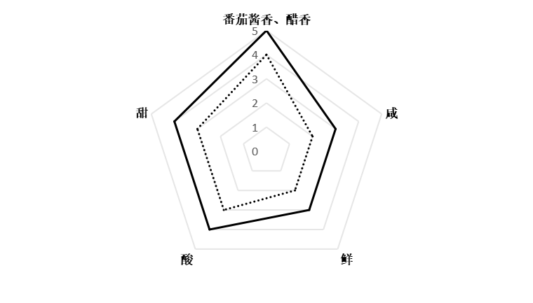
图1 茄汁味型风味剖面图
  - 感官质量的评价方法

茄汁味型感官评价内容参考附录B，结果表示方法采用算术平均值或算术平均值±标准误表示，结果保留一位小数，分值≥70分且单项不低于其满分的60%，认为符合茄汁味型要求。
- 代表菜
茄汁味型代表菜茄汁大虾的配方及工艺见附录C。

附录A
（资料性）
茄汁味型金字塔图
茄汁味型的金字塔图见图A.1。
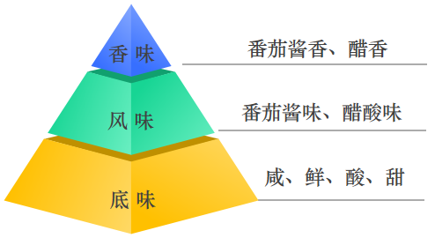

图A.1 茄汁味型金字塔图

附录 B
（资料性）
茄汁味型感官评分表
茄汁味型感官评分表见表B.1。
表B.1 茄汁味型感官评分表
一级指标 | 二级指标 | 评分标准 | 分值 | 得分
滋味 | 咸味  （10分） | 适口，贯穿始终 | 7~10
滋味 | 咸味  （10分） | 咸味不足或咸味重 | 4~6
滋味 | 咸味  （10分） | 无咸味或咸味强烈，齁咸，回口发苦 | 0~3
滋味 | 鲜味  （10分） | 适口，贯穿始终 | 7~10
滋味 | 鲜味  （10分） | 鲜味不足或无鲜味、鲜味无包裹感、寡鲜 | 4~6
滋味 | 鲜味  （10分） | 鲜味强烈，涩口，品尝后有口渴感 | 0~3
滋味 | 甜味  （25分） | 适口，甜而不腻，自然，与酸味并重 | 17~25
滋味 | 甜味  （25分） | 甜味不足或甜味偏重，不自然 | 9~16
滋味 | 甜味  （25分） | 无甜味或甜味浓烈、腻口，掩盖其他味道 | 0~8
滋味 | 酸味  （25分） | 适口、柔和、酸而不酷，与甜味并重 | 17~25
滋味 | 酸味  （25分） | 酸味不足或偏浓、刺激、涩口、有明显的乙酸味 | 9~16
滋味 | 酸味  （25分） | 酸味强烈或无酸味 | 0~8
气味 | 番茄香、醋香  （30分） | 番茄酱、醋香的香味浓郁，酸香柔和 | 21~30
气味 | 番茄香、醋香  （30分） | 番茄酱香、醋香不足或浓烈，掩盖其他味 | 11~20
气味 | 番茄香、醋香  （30分） | 无番茄酱香、醋香或与其他香不协调 | 0~10

附录 C

（资料性）
茄汁大虾制作工艺
C.1 原辅料
茄汁大虾烹制原辅料见表C.1。
表C.1 茄汁大虾原辅料用量及刀工要求
原辅料 | 用量（g） | 刀工要求
新鲜大虾 | 250 | 剪去虾须、虾枪、背部剪开去除虾线，清洗干净备用
大葱 | 38 | 马耳朵
姜片 | 6 | 切成约1×1×0.2cm的薄片

C.2 调料汁
茄汁大虾的调味料使用量见表C.2。
表C.2 茄汁大虾调味料使用量
调味料 | 用量（g） | 感官特性
食用盐 | 3 | 咸味
料酒 | 5 | 色泽浅黄、香辛料香、醇香
白醋 | 10 | 色泽透明、酸味较强、醇香回甜
白砂糖 | 4.5 | 甜味
水淀粉芡 | 12 | 粉质洁白、细腻光泽
植物油 | 80 | 色泽清亮、香味自然
番茄酱 | 145 | 色泽鲜红、番茄味浓厚
胡椒粉 | 0.8 | 新鲜刺鼻的辛辣气味
料酒 | 25 | 色泽浅黄、香辛料香、醇香
鲜汤 | 145 | 色泽清亮、鲜香浓厚
C.3 烹制过程
C.3.1 处理好的虾加入葱、姜、食用盐、料酒、胡椒粉腌制10分钟备用。
C.3.2 起锅烧油，油温160℃后，放入大虾炸制成熟后捞出，油温继续升高至200℃后再次放入大虾炸制酥脆。
C.3.3 热锅加入植物油，放入番茄酱炒香，加入鲜汤，再加入食用盐、白砂糖，放入大虾，烧开入味捞出大虾装盘。
C.3.4 锅内加入水淀粉，收汁汤浓后，再加入香油、白醋搅拌均匀，最后将汁淋入盘中大虾上即可。

参考文献
- SB/T 10946 川菜烹饪工艺
- GB/T 33405 白酒感官品评术语
- DB51/T 1728-2014 中国川菜经典菜肴制作工艺规范
- 邓天野 卢云浩 施卫峰 等 多感官的风味感知-“味型金字塔”概念[J] 现代食品科技 2023 39(5):401-409
_________________________________

